المملكة العربية السعودية  وزارة التعليم  إدارة تعليم  اختبار الفصل الدراسي (الثالث) الدور (الأول) – مادة الــريــاضــيـات – للعام الدراسي 1443هـ - 1444هـ | 10  40 | الـمـادة: ريــاضــيـات  الــزمن: ســاعـــتــان  الـصف: السادس الابتدائي  التاريخ: ... / ... / 1444هـ

اسم الطالب: ............................................................ | رقم الجلوس: ................
10
14
السؤال الأول: اختر الإجابة الصحيحة في كل مما يلي :

1  الســــؤال الثاني | اكتب الكسر الاعتيادي $\frac{٢}{٥}$ على صورة نسبة مئوية |  | 2 | حل التناسب $\frac{٦}{٩}$ = $\frac{س}{٥٤}$
أ- |  | 15 ٪ | أ- |  | 36
ب- |  | 20 ٪ | ب- |  | 54
ج- |  | 2٥ ٪ | ج- |  | 42
د- |  | 40٪ | د- |  | 36
3 | النسبة المئوية ( 47 ٪ ) في صورة كسر عشري= |  | 4 | صنف المثلث من حيث الزوايا |  | 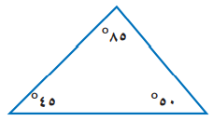
أ- |  | 47 | أ- |  | حاد الزوايا
ب- |  | 4٫7 | ب- |  | قائم الزاوية
ج- |  | 47٫٠ | ج- |  | منفرج الزاوية
د- |  | ٠٫47 | د- |  | غير ذلك
5 | دائرة قطرها 9 م قدر محيطها |  | 6 | قيمة س ْ تساوي |  | 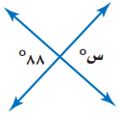
أ- |  | 15 م | أ- |  | 88 ْ
ب- |  | 19 م | ب- |  | 55 ْ
ج- |  | 23 م | ج- |  | 100 ْ
د- |  | 27 م | د- |  | 150 ْ
7 | يكتب الكسر العشري 0٫12 في صورة نسبة مئوية |  | 8 | مساحة المثلث المجاور = |  | 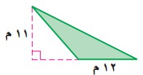
أ- |  | ٠٫٠12 ٪ | أ- |  | 66 م ²
ب- |  | ٢٫1 ٪ | ب- |  | 70 م ²
ج- |  | ٠٫12 ٪ | ج- |  | 60 م ²
د- |  | 12 ٪ | د- |  | 6 م ²
9 | اكمل النمط : 3 ، 5 ، 8 ، 12 ، ...... ، ...... |  | 10 | قيمة س ْ تساوي |  | 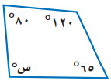
أ- |  | 13 ، 19 | أ- |  | 95 ْ
ب- |  | 14 ، 20 | ب- |  | 115 ْ
ج- |  | 17 ، 30 | ج- |  | 155 ْ
د- |  | 17 ، 23 | د- |  | 200 ْ
11 | (٤ ريالات ثمن لـ ٨ زجاجات ماء) معدل الوحدة يساوي؟ |  | 12 | قيمة س ْ في المثلث تساوي |  | 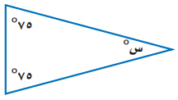
أ- |  | ريالان لكل ٤ زجاجات ماء. | أ- |  | 30 ْ
ب- |  | ١٢ ريال لكل زجاجة ماء . | ب- |  | 20 ْ
ج- |  | ريالان لكل زجاجة ماء. | ج- |  | 50 ْ
د- |  | ريال لكل زجاجتين ماء. | د- |  | 100 ْ
13 | ..................... = ل ض ع |  | 14 | يصنف زوج الزوايا الآتيه إلى |  | 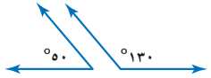
أ- |  | مساحة متوازي الأضلاع | أ- |  | متكاملتان
ب- |  | مساحة سطح المنشور الرباعي | ب- |  | متتامتان
ج- |  | حجم المنشور الرباعي | ج- |  | غير ذلك

10
10
ضع علامة ( √ ) امام العبارة الصحيحة وعلامة ( x ) امام العبارة الخاطئة
 | النسبة عبارة عن المقارنة بين كميتين باستعمال القسمة. | 1
 | النواتج هي فرصة وقوع حادث معينة0 | 2
 | فضاء العينة هي مجموعة كل النواتج الممكنة لتجربة ما. | 3
 | ألقي مكعب أرقام مرة واحدة، فإن احتمال ظهور عدد زوجي يساوي 21 | 4
 | الزاوية القائمة هي التي قياسها º90 .  2  5  هـ  15 | 5
 | قيمة س في التناسب التالي يساوي = يساوي 17 | 6
 | الزاويتان المتكاملتان هي التي مجموع قياسهما يساوي º180 | 7
 | "ادخار 24 ريالًا في 3 أيام، ادخار 52 ريالاً في 7 أيام " الكميتان متناسبتان. | 8
 | كتابة النسبة المئوية 5⸓على صورة كسر اعتيادي في أبسط صورة ⁵  100 | 9
 | يقال عن الكميتين أنهما متناسبتان إذا كانت النسبة بينهما غير ثابته. | 10
10
16
اجب عن الأسئلة التالية :
-2 في الشكل الرباعي أوجد قياس الزاوية س؟  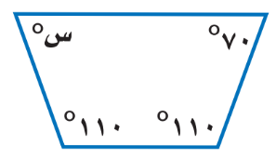 | 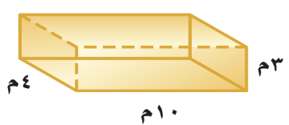  -1 أوجد حجم المنشور.
-4 صنف كل شكل من األشكال الرباعية التالية:  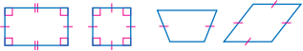  ............ ............ ............ ............ | -3 أوجد قيمة س في الشكل التالي:  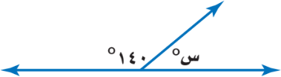
6- دائرة قطرها 8 سم أوجد محيطها | 5 - استعمل المنقلة لقياس الزاوية المجاورة ؟  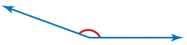
7- ارسم الشكل الآتي في النمط :

